Naujos knygos Viešojoje bibliotekoje

2024-02-20

Knygos viršelis | Pavadinimas | Autorius | Aprašymas
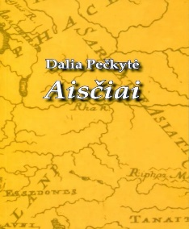 | Aisčiai | Dalia Pečkytė | „Aisčiai“ – tai istorinė romantinė apysaka apie Sūduvos krašto žmones, gyvenusius dešimtajame amžiuje. Knygoje gausu mūsų papročių, švenčių aprašymų, kurie persipina su meile, intrigomis, kovomis ir kitais netikėtais įvykiais. Atpažinsite nemažai vietovardžių, dauguma knygos herojų yra išgalvoti, tačiau kai kurie minimi įvykiai remiasi tikrais faktais.
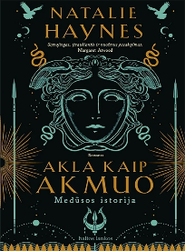 | Akla kaip akmuo Medūsos istorija | Natalie Haynes | „Akla kaip akmuo“ – tai graikų mito perpasakojimas šiandienos žvilgsniu, nuspalvintas psichologijos ir feminizmo įžvalgų ir skatinantis mąstyti apie traumuojančio įvykio pasekmes žmogui.
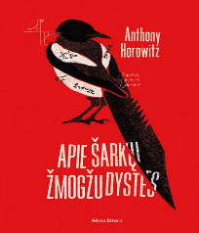 | Apie šarkų žmogžudystes | Anthony Horowitz | Kai Sjuzana Railand gauna redaguoti naują Alano Konvėjaus romaną, ji yra įsitikinusi, kad ši knyga mažai kuo skirsis nuo ankstesnių autoriaus darbų. Su Konvėjumi ji dirba jau gana seniai, tad puikiai pažįsta pagrindinį jo knygų personažą – detektyvą Atiką Piundą, narpliojantį painius ir sukrečiančius mažų Anglijos miestelių nusikaltimus.
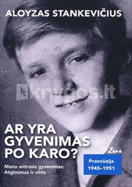 | Ar yra gyvenimas po karo? | Aloyzas Stankevičius | Antrojoje atsiminimų knygoje – „Ar yra gyvenimas po karo?“ – autorius tęsia pasakojimą apie dabar jau jauno buvusio karo belaisvio, kuris iš naujo atranda ramybę ir laisvę, gyvenimą Prancūzijoje. Joje ir toliau juokas kaitaliojasi su ašaromis, vieną neįtikėtiną istoriją keičia kita, dar įdomesnė, dar patrauklesnė...
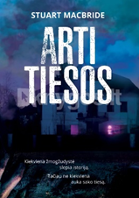 | Arti tiesos | Stuart MacBride | Lazdos ir akmenys skaudžiai užduos...  Pirmasis kūnas prirakintas prie kuolo: auka uždusinta, subadyta, ant kaklo kaba deganti padanga. Kas tai? Gaujų įvykdytas kerštas ar daug tamsesnis nusikaltimas?  Kažkas prie kriminalisto seržanto Logano Makrėjaus durų palieka kaulų ryšulėlius, bet pareigūnas turi didesnių rūpesčių. Konkuruojančios narkotikų prekeivių gaujos kovoja dėl produkto ir teritorijos, dingo paauglių porelė, kažkas žaloja imigrantus iš Azijos, Loganui ramybės neduoda nauja ambicinga detektyvė seržantė, be to, jis sulaukė nepageidaujamo vietinės gaujos vado dėmesio...
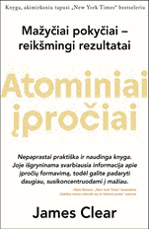 | Atominiai įpročiai | James Clear | „Atominiai įpročiai“ pakeis jūsų supratimą apie pažangą ir sėkmę, pasiūlys jums ir strategijas, kurių reikia keičiant įpročius – ir nesvarbu, ar priklausote komandai, norinčiai laimėti čempionatą, organizacijai, trokštančiai padaryti perversmą pramonėje, ar tiesiog esate žmogus, norintis mesti rūkyti, atsikratyti nereikalingų kilogramų, sumažinti įtampą ir siekiantis bet kokių kitų tikslų.
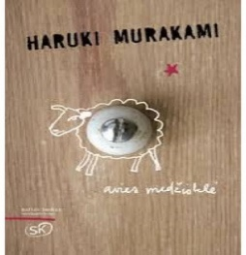 | Avies medžioklė | Haruki Murakami | „Avies medžioklė“ – vienas magiškiausių Haruki Murakami romanų, lengvai prieinamas, tačiau nepaprastai sudėtingas, kaip ir visa Murakami kūryba. Hipnotizuojantis pasakojimo ritmas skaitytoją įsuka į, rodos, nereikšmingais buitiniais potėpiais piešiamą niūraus trisdešimtmečio gyvenimą.
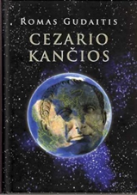 | Cezario kančios | Romas Gudaitis | Žvilgsnis į meilę ir kančią su liūdesiu ir nostalgija, o dažnai ir ironiškai (apysaka „Kipras ir Todorkė“), dviejų moterų – vienos bevaikės, kitos šeimos džiaugsmu apdovanotos – drama ir tragizmas („Gegutės abrūsėliai“) menine stilistika ir kalbos koloritu bei intonacija susišaukia su kaimiškomis pastarųjų trijų autoriaus novelių rinkinių „Rudnia iškeliauja į dangų“, „Nemezidės kirtis“, „Vėlyva malda“ novelėmis. Dabartį ar netolimą praeitį papildo istorijos motyvai (beteisio bajoro Banitos mirtis ant ešafoto Maskvoje smūtos, Lietuvos kariuomenės įsiveržimo į Rusiją ir Kremliaus užėmimo metu, kryžiaus žygio Marienburge, Europoje hipnotizuojančios biblijinės vizijos.
 | Chirurgė | Leslie Wolfe | Mano gyvenimas buvo tobulas. Turėjau viską. Sėkmingą karjerą, apie kurią svajojau nuo vaikystės. Nuostabų raudonų plytų namą, kur manęs laukė židinys, šiluma ir ramybė. Atsidavusį vyrą, kurio dangaus mėlynumo akys ir žavinga šypsena leisdavo pasijusti saugiai. Tačiau viskas sugriuvo akimirksniu. Kai pranešu mirties laiką, mano balsas nė nesuvirpa. Apstulbę bendradarbiai stovi aplink, jų sutrikusios akys susminga į mane. Operacinėje stoja tyla.
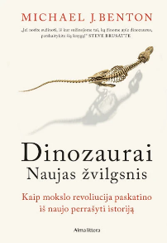 | Dinozaurai | Michael J. Benton | Knygoje „Dinozaurai. Naujas žvilgsnis“ buvo surinkti visi naujausi paleontologijos faktai ir suteikta galimybė apsilankyti lauko tyrimų „užkulisiuose“ bei susipažinti su muziejų laboratorijų kasdienybe stebint dinozaurų tyrimų transformaciją nuo jų ištakų senovės gamtos istorijoje iki itin technologiškos, kompiuterizuotos ir griežtai mokslinės šios mokslo srities šiandien.
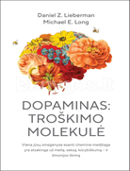 | Dopaminas | Daniel Z. Liebernman,  Michael E. Long | Knygoje „Dopaminas: troškimo molekulė“ Vašingtono universiteto profesorius ir psichiatras Danielis Z. Libermanas ir Džordžtauno universiteto lektorius Maiklas E. Longas leidžia revoliucingai nauju žvilgsniu pažvelgti į verslą, priklausomybę, religiją ir politiką, ir žavi savo pasakojimais apie tai, kodėl nugalėtojai sukčiauja, kodėl genijai dažnai kenčia nuo psichikos sutrikimų, kodėl kone visos dietos žlunga ir kodėl kairiųjų ir dešiniųjų politinių pažiūrų atstovų smegenys iš tiesų skiriasi.
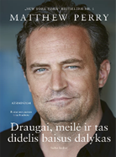 | Draugai, meilė ir tas didelis baisus dalykas | Matthew Perry | „Jautri, negailestingai atvira atsiminimų knyga, kuriai parašyti reikėjo daug drąsos. Pasirodo, M. Perry turi jos su kaupu. Jis atskleidžia mums savo priklausomybės, įvairių ligų ir gniuždančios vienatvės patirtis... Vis dėlto ši knyga kupina vilties. Jei nori sužinoti, kas toks iš tiesų yra M. Perry, laikykis atokiau nuo bulvarinės spaudos ir kliaukis jo paties žodžiais.“ – Marta Kauffman, NBC televizijos serialo „Draugai“ bendraautorė.
 | Dvaras ieško šeimininko | Louise Allen | Viola pabėgo iš savo vestuvių su Istono grafu Gajumi Turlou, palikdama jį prie altoriaus. Dabar ji Kresida Viljams ir labai pasikeitusi – taip stipriai, kad Gajus, užtikęs ją savo apleistame dvare, neatpažįsta pabėgusios nuotakos. Jiems pradėjus dirbti kartu, atkuriant dvaro apylinkes, įsiliepsnoja aistros. Bet mergina turi atsispirti pagundai, nes jos reputacija sužlugtų, jei grafas sužinotų, kas ji yra iš tikrųjų...
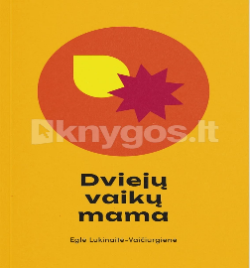 | Dviejų vaikų mama | Eglė Lukinaitė - Vaičiurgienė | „Dviejų mažų vaikų motinystės tapsmas – laužantis kaulus, geliantis sąnarius, veriantis širdį. Galandantis nagus ir šiepiantis iltis. Jis laukinis, stiprus. Daužantis į šipulius lūkesčius, pastatantis akistaton su savo netobulumu ir verčiantis priimti savo ribotumą. Mokantis ne(be)galėti, brėžti ribas, sakyti „ne“ ir tai darant nesusideginti kaltėje. Plėšiantis odą, plečiantis, išplečiantis ir, rodos, niekada nesibaigsiantis."
 | Einšteinas laike ir erdvėje | Samuel Graydon | Šioje knygoje Samuelis Graydonas nupučia dulkes nuo garsiausio pasaulyje mokslininko gyvenimo istorijos. Be to, kad čia rasite daug informacijos apie jo neįtikėtinus išradimus ir mintinius eksperimentus, pakeitusius pasaulį, autorius pasakoja ir apie dingusią jo dukterį bei meilės laiškus, apie pabėgimą nuo nacių ir pokštus, pasakotus liūdinčiai papūgai Bibo pralinksminti, apie tai, kaip jis atsisakė tapti Izraelio prezidentu. Knygoje Einšteinas laike ir erdvėje pasakojamos devyniasdešimt devynios nepamirštamos istorijos apie žmogų, pakeitusį požiūrį į visatą, laiką ir mūsų vietą joje.
 | Elektra | Jennifer Saint | Naujas, kvapą gniaužiantis Jennifer Saint, The Sunday Times bestselerio „Ariadnė“ autorės, pasakojimas. Atrėjo giminė prakeikta. Kelių jos kartų kraujas suteptas smurto ir keršto. Tai pasakojimas apie tris moteris, kurių likimai neatskiriamai susipynę su prakeiksmu, ir nepastovų žmonių bei dievų būdą.
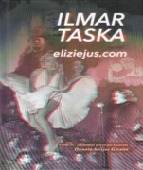 | eliziejus.com | Ilmar Taska | Kas nenorėtų praleisti laiką dievinamos kino žvaigždės kompanijoje savo namuose ar paprašyti asmeninio patarimo iš mylimo prezidento? Tokią galimybę siūlo virtuali aplinka eliziejus.com, kurioje apsilankęs gali sutikti savo istorinius stabus – Marlene Dietrich, Marilyn Monroe, Johną F. Kennedy, Milizą Korjus ir kt. Tačiau tai nėra taip nekalta, kaip atrodo.
 | Gliukozės revoliucija | Jessie Inchauspe | „Gliukozės revoliucija“ – tai įdomi, informatyvi, naujausiais moksliniais tyrimais paremta knyga, kuri pakeis jūsų mąstymą apie sveikatą ir iš esmės pagerins gyvenimo kokybę.
 | Įpročio galia | Charles Duhigg | Šioje knygoje New York Times žurnalistas Charlesas Duhiggas priveda mus prie šiurpinančio mokslinių atradimų bedugnės krašto. Šie atradimai paaiškina, kodėl egzistuoja įpročiai ir kaip galima juos pakeisti – kad pasikeistų verslo įmonių, bendruomenių ir mūsų pačių gyvenimai.“
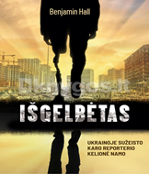 | Išgelbėtas | Benjamin Hall | Kai patyręs karo reporteris Benjaminas Hallas 2022 m. kovo 14-osios rytą pabudo Kyjive, net nenutuokė, kad po kelių valandų vos nežus nuo rusų bombos. B. Hallas ne kartą dirbo pavojingose karo veiksmų zonose, tokiose kaip Sirija ir Afganistanas, tačiau, įsidarbinęs žiniasklaidos bendrovėje Fox News ir sulaukęs trijų dukrelių, ketino pradėti ramiai gyventi.
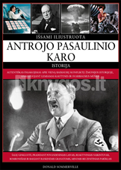 | Išsami iliustruota Antrojo pasaulinio karo istorija | Donald Sommerville | Itin lengvai skaitoma karo istorija, profesionaliai komentuojant konfliktą sukėlusius politinius bei ekonominius veiksnius, aprašant esminius karo lūžius ir naujųjų technologijų įtaką. Pateikiama daugiau nei 500 tekstą iliustruojančių nuotraukų, žemėlapių ir mūšių planų.
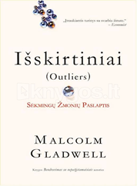 | Išskirtiniai | Malcolm Gladwell | Būkime atviri, kiek kartų esate girdėję, kad sėkmė visada yra sunkaus ir tik sunkaus darbo rezultatas? Neeilinės sėkmės istorijos dažniausiai paaiškinamos dviem dalykais – intelektu ir ambicijomis. Knygoje Malcolmas Gladwellas imasi parodyti, kad tikroji sėkmės istorija yra visai kitokia.
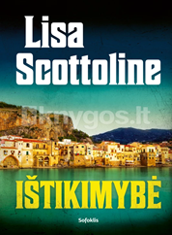 | Ištikimybė | Lisa Scottoline | Frankas Fjorvantis – išvaizdus citrinų augintojas, daugelį metų plušantis barono Cito ūkyje. Frankas svajoja apie savo citrinmedžių sodą, tačiau griežta Sicilijos klasių sistema gniuždo jo siekius. Užsispyręs susikurti gerą ateitį Frankas ryšis viskam, kad įrodytų šeimininkui savo ištikimybę. Tačiau barono Cito paprašytas pagrobti mažą berniuką, vyras priima sprendimą, amžiams pakeisiantį jo gyvenimą – ir visos Sicilijos istoriją.
 | Jo bučinys: Hiacintos istorija | Julia Quinn | Visų pamėgtų, bestseleriu tapusių Julios Quinn Bridžertonų kronikų septintoji knyga. Tai Hiacintos Bridžerton istorija – mergina jau suaugusi ir pasiruošusi apversti pasaulį aukštyn kojomis... Hiacinta Bridžerton: jauniausia iš garsiosios Bridžertonų šeimos. Šiek tiek per protinga, pernelyg iškalbinga, nė iš tolo nepanaši į įprastą meilės romano veikėją. Be to, savo nepasitenkinimui ji pamažu įsimyli...
 | Kai jis buvo pašėlęs:  Frančeskos istorija | Julia Quinn | Prastai pagarsėjusiam Londono viengungiui Maiklui Stirlingui taip nutiko pirmą kartą išvydus Frančeską Bridžerton. Maiklas visą gyvenimą vaikėsi moterų, viliojo jas savo kreiva šypsenėle, leisdavosi jų sugaunamas, bet jo širdis likdavo laisva. Tačiau užteko išvysti Frančeską Bridžerton, ir jis staiga beprotiškai įsimylėjo.Deja, Frančeska jau po trisdešimt šešių valandų nebebus Bridžerton. Tikra likimo ironija: jie susitiko per vakarienę, švenčiant būsimas jo pusbrolio vestuves...
 | Kerė Soto sugrįžta | Taylor Jenkins Reid | Nuožmus Kerės Soto ryžtas laimėti bet kokia kaina pakenkė jos populiarumui. Nusprendusi pasitraukti iš teniso, ji yra geriausia žaidėja, kokią tik yra matęs pasaulis. Ji sumušė visus rekordus ir iškovojo dvidešimt „Didžiojo kirčio" titulų. Kerė įsitikinusi, kad visa pasiekė sunkiai dirbdama. Ji paaukojo beveik viską, kad taptų geriausia. Jos tėvas Chavjeras, buvęs čempionas, Kerę treniravo nuo dvejų.
 | Klajūnai | Sofía Segovia | Apie Ilzę ir Arną, kurių nerūpestingą vaikystę nutraukia bombų sprogimai ir liepsnų pašvaistės. Ilzės šeima, gelbėdamasi nuo artėjančios sovietų armijos, atšiaurią žiemą palieka namus ir keliauja per karo siaubiamą šalį, nežinodama, nei kur, nei kada baigsis jų alinanti kelionė. Arnas su motina bėga į dar besiginantį Kionigsbergą ir slapstosi griuvėsiuose, vildamiesi po karo vėl suburti išblaškytą šeimą.
 | Ko mokė Buda | Valpola Sri Rahula | Budizmo koncepcija slepia ištisą tradicijų ir tikėjimų įvairovę, tačiau esti branduolys, kurį kiekvienas budistas laiko esminiu ir nepajudinamu. Mokslininkas vienuolis dr. Valpola Rahula knygoje „Ko mokė Buda“ atveria mums šį branduolį, pirmiausia išdėstydamas esminius punktus, o paskui pateikdamas kertinių budizmo tekstų vertimus, nutiesdamas tolesnį kelią žinioms gilinti.
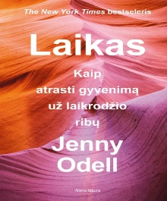 | Laikas | Jenny Odell | Jenny Odell yra įvairių sričių menininkė ir bestselerių autorė. Ji teigia, kad laikrodis, pagal kurį gyvename, buvo sukurtas ne žmonių naudai, o siekiant pelno. Štai kodėl mūsų gyvenimai, netgi laisvalaikis tapo panašūs į nesibaigiantį ratą, kuriame esame įsukti į planavimo, pirkimo, pardavimo ir efektyvaus laiko panaudojimo rutiną. Laikas matuojamas, vertinamas ir kartu laikomas dalyku, kuris gali būti kaupiamas, parduodamas ir kilnojamas.
 | Laimės ekonomika | Gediminas Navaitis | Knyga „Laimės ekonomika" – tai atsakymas į klausimus: „Kodėl rinkos ekonomika auga ir nuolat patiria krizes?", „Ar galime įveikti ekologines problemas ir socialinę nelygybę?", „Kodėl vidurinės klasės padėtis nebegerėja? Ko turėtume mokyti vaikus?"
 | Lanarkas | Alasdair Gray | Šioje postmodernioje pragaro vizijoje, kurios veiksmas vyksta siurrealistiniame Untanko mieste, nematančiame dienos šviesos, ir realistiniame prieškario Glazge, pasakojamos susipynusios pagrindinių veikėjų Lanarko ir Dankano Tovo gyvenimo istorijos. Tai sapniškas pašėlusios žaismės ir vaizduotės kūrinys apie žmonijos negebėjimą mylėti ir nepailstamą siekį pamilti.
 | Lemtingos Kalėdos | Catherine Walsh | Kaip ir kasmet prieš gražiausias metų šventes, Molė ir Endriu lūkuriuoja oro uoste lėktuvo į Airiją. Tik šįkart, užgriuvus siautulingai pūgai, jų skrydis atšaukiamas...Skrydis iš Čikagos į Dubliną trunka septynias valandas ir penkiolika minučių. Kaip tik tiek Molė kartą per metus praleidžia su Endriu. Jiedu tik draugai – tarp jų niekad nežybtelėjo jokia romantiška kibirkštėlė. Ir nors susitinka retai, o jų charakteriai – kaip diena ir naktis, šie prieškalėdiniai skrydžiai tapo tradicija, kurios nė vienas nenori atsisakyti.
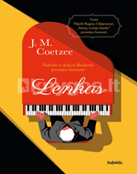 | Lenkas | J.M. Coetzee | Kūrinyje, kupiname psichologinių įžvalgų apie žmonių santykių nepastovumą, pasakojama apie lenkų pianistą Vitoldą Valčikievičių – energingą ir „ekstravagantišką baltaplaukį“, pametusį galvą dėl Beatričės, elegantiškos meno mecenatės iš Barselonos. Moteriai tenka pasirūpinti atvykusiu koncertuoti pianistu, tačiau ji tai daro tik iš mandagumo, be entuziazmo: nei koncertas, nei pianisto talentas Beatričės nesužavėjo.
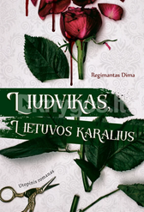 | Liudvikas, Lietuvos karalius | Regimantas Dima | Jei norite įtempto siužeto, prašom. Jei norite pagalvoti, kur eina mūsų Respublika, koks kismas turėtų ištikti politinę sistemą, „Liudvikas, Lietuvos karalius“ suteiks daug peno apmąstymams. Net feministės leis šiai knygai egzistuoti, nemitinguos prieš, nes pagrindinė herojė ir viso veiksmo variklis – moteris. Vienintelė galima autoriaus klaida, kad ne ji taps Lietuvos karaliumi ir per retai apsirengusi. Tačiau autoriaus gyvenimiškoji patirtis tvirtina – kai kurioms geriau likti nuogoms.
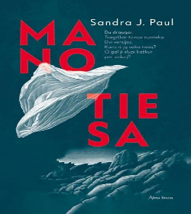 | Mano tiesa | Sandra J. Paul | Neitanas – sėkmingas mados fotografas, kuris didžiausią džiaugsmą patiria laisvu nuo darbo mados pasaulyje laiku fotografuodamas gamtą „National Geographic“ ir laipiodamas uolomis, o Elijas – neįtikėtinai greitai karjeros laiptais užkopęs advokatas, dirbantis JAV Rytų pakrantės turtingiesiems.
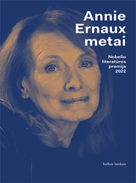 | Metai | Annie Ernaux | Annie Ernaux kūrinys „Metai“ daugelio laikomas jos opus magnum. Jame iš asmeninės perspektyvos kalbama apie 1941–2006 metų Prancūzijos istoriją ir istoriją apskritai. Per kasdienybės fragmentus – praeities ir dabarties įspūdžius, atsiminimus, aprašomas nuotraukas ar televizijos laidas, laikraščių, dainų ar knygų citatas, kalbą ir kultūrinius įpročius – autorė dėlioja literatūrines praeities vinjetes ir taip fiksuoja bėgantį laiką. Kalbėdama ne iš „aš“, bet iš „mes“ perspektyvos, ji rašo kolektyvinę tą laiką patyrusiųjų autobiografiją.
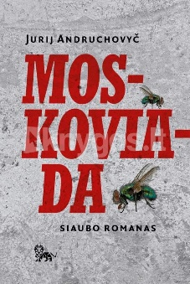 | Moskoviada | Jurij Andruchovyč | Romanas „Moskoviada“ – autoriaus atsiteisimas su griūvančios sovietų imperijos sostine, kurioje jam teko gyventi studijuojant M. Gorkio literatūros institute. Tai – autoriaus alter ego, tuo pačiu ir tikro šelmių romano personažo girta klajonė po Maskvą, kurios girdyklos ir kloakos, svaigalais ir megalomaniškais kliedesiais skaidrinama apgailėtina jaunų imperijos inteligentų būtis atskleidžia vis svetimesnį ir atgrasesnį pūvančio megapolio veidą. Žaismingas, ironiškas, fantastiniais įvaizdžiais ir kultūrinėmis užuominomis nusagstytas pasakojimas veda į groteskiškišką apokaliptinę atomazgą, kurioje – kaip netikėta! – pragariško blogio vaidmenį atlieka KGB, kovai dėl išlikimo pasitelkusi visus imperijos mitus.
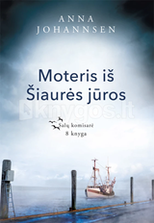 | Moteris iš Šiaurės jūros | Anna Johannsen | Iš šaltos Šiaurės jūros tarp Pelvormo ir Nordštrando ištraukiamas moters lavonas. Skrodimas patvirtina, kad tai nužudymas. Be to, policija išsiaiškina, kad prieš dvi savaites iki mirties Marena Vitė anonimiškai pagimdė, o kūdikį paliko gyvybės langelyje. Lena Lorencen imasi šios bylos ir vykdo tyrimą Pelvorme – saloje, kurioje Marena užaugo.
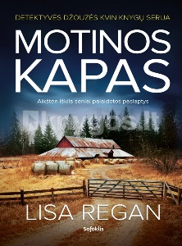 | Motinos kapas | Lisa Regan | Detektyvė Džouzė Kvin visad stengėsi pamiršti savo vaikystę. Deja, praeities vaiduokliai ją vis vien pasiveja. Visai netoli gimtųjų namų, miške, kur kadaise Džouzė žaisdavo slėpdamasi nuo savo žiaurios motinos Belindos Rouz, du berniukai aptinka žmogaus kaulus.
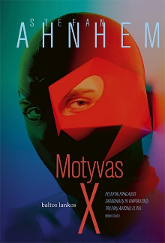 | Motyvas X | Stefan Ahnhem | Fabianas Riskas ligoninėje neatsitraukia nuo pašautos, komos ištiktos dukters Matildos. Tačiau kai mieste itin žiauriai nužudomas pabėgėlis berniukas iš Sirijos ir įvykdomos dar kelios, rodos, nesusijusios žmogžudystės, Fabiano kolegoms ir viršininkei Astridai Tuveson prireikia jo pagalbos. Kriminalinė Helsinborgo policija įsitraukia į naują sudėtingą tyrimą.
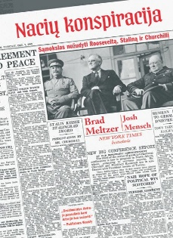 | Nacių konspiracija | Brad Meltzer, Josh Mensch | „Nacių konspiracija“ – tai drąsių operacijų, diplomatinių gudrybių ir politinių intrigų kupina tikra istorija apie lemiamą susitikimą Teherane ir nacių sąmokslą prieš tris didžiųjų sąjungininkų valstybių vadovus. Knygoje pasakojama apie didžiuosius XX a. politinius protus, o lemtingi karo metai aprašomi nevengiant sukrečiančių detalių. Didžiojo trejeto susitikimas pakeitė Antrojo pasaulinio karo eigą. Tačiau nedaug trūko, kad pasaulio istorija būtų pasisukusi visai kitaip.
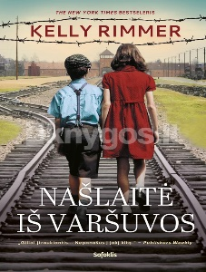 | Našlaitė iš Varšuvos | Kelly Rimmer | 1942-aisiais jaunoji Elžbieta Rabinek saugiai gyvena savo namuose Varšuvoje, nors ir jausdama, kad už buto sienų tvenkiasi tamsūs debesys. Jai atgrasūs gatvėmis patruliuojantys vokiečiai, primetantys savo įsakymus, tačiau mergina niekad nesusimąstė apie tai, kas vyksta už geto sienų, kur gyvena jos kaimynai žydai. Ir tik susipažinusi su medicinos seserimi Sara ji įsitraukia į pavojingą, bet drąsos ir heroizmo pilną pasaulį. Abi moterys turi teisę patekti į geto teritoriją, todėl stengiasi iš mirties nagų ištraukti kuo daugiau vaikų...
 | Nėra kada abejoti | Catherine Tinley | Hokendeno grafui Džekui Beresfordui artumas prilygsta skausmui. Tačiau kai brolis į jų dvarą kaime atsiveža naująją žmoną ir jos geriausią draugę, viskas pasikeičia. Ledi Sesilija Tornhil pasirodo esanti energinga ir daili jauna ledi. Džekas susivokia, kad vis labiau pakeri jos optimistinis požiūris į gyvenimą. Vis dėlto būtina atsispirti merginos kerams – juk po mėnesio ji išvyks. Nebent suledėjusi jo širdis spės iki to laiko atitirpti...
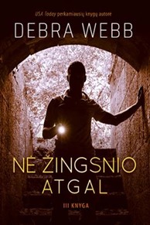 | Nė žingsnio atgal | Debra Webb | Ankstyvą pirmadienio rytą Birmingamo detektyvai Kerė Devlin ir Lukas Falkas gauna skubų iškvietimą. Vidurnaktį kilusio gaisro metu žuvo namie miegojusi moteris ir jos penkiametė dukra. Atvykus į vietą, paaiškėja, kad gaisras sukeltas tyčia, bet kas ir kodėl galėjo taip žiauriai pasielgti? Vėliau per gaisrą išgyvenęs žuvusiosios sutuoktinis ir mergaitės tėtis prisipažįsta įvykdęs šią dvigubą žmogžudystę. Tačiau ne viskas taip paprasta, kaip atrodo iš pirmo žvilgsnio...  „Nė žingsnio atgal“ – paskutinė serijos apie detektyvus Devlin ir Falką dalis.
 | Ginkluotos rezistencijos eilėse. Eilinio partizano atsiminimai | Vladas Vyšniūnas-Aušrelė, Algis Vyšniūnas | „Ginkluotos rezistencijos eilėse. Eilinio partizano atsiminimai“ – tai pirmoji ciklo „Nuteistieji myriop ne visada numiršta. Pasakojimai, kuriuos sukūrė gyvenimas“ knyga. Joje Vladas Vyšniūnas-Aušrelė atskleidžia partizanų Žaliosios rinktinės gyvenimą 1944–1946 metais.
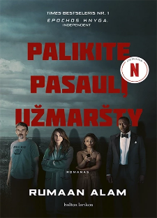 | Palikite pasaulį užmaršty | Rumaan Alam | Amanda su Klėjumi atvyksta į atokų Long Ailando kampelį, tikėdamiesi atsipūsti nuo pragariško Niujorko ritmo, pabūti su paaugliais sūnumi ir dukra ir pasimėgauti ramiu gyvenimu prabangiame name, išsinuomotame savaitei. Tačiau šeimos idilę nutraukia netikėti svečiai: vėlai vakare į duris pasibeldžia Rutė ir Dž. H. Tvirtina, kad nuomojamas namas priklauso jiems, o jie patys atvyko mieste dingus elektrai. Tačiau čia, nuošaliose apylinkėse, kur taip pat nustojo veikti televizija ir internetas, sunku suprasti, kuo tikėti.
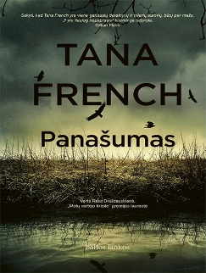 | Panašumas | Tana French | Detektyvė Kesė Medoks vis dar negali atsigauti po nesėkmingos operacijos Dublino policijos Žmogžudysčių tyrimų skyriuje, todėl nusprendžia pereiti dirbti į ramesnį Smurto artimoje aplinkoje skyrių. Kai jos vaikinas detektyvas Semas O'Nilas pakviečia nuvykti į savo tiriamo nusikaltimo vietą, Kesė ir vėl patiria šoką: rasta jauna mergina subadyta krūtine yra tikrų tikriausia Kesės antrininkė. Tapatybės dokumentai atskleidžia, kad aukos vardas – Leksė Medison. Šiuo vardu Kesė naudojosi prieš daugelį metų vykdydama slaptas operacijas.
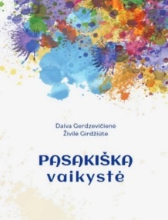 | Pasakiška vaikystė | Daiva Gerdzevičienė, Živilė Girdžiūtė | Knyga „Pasakiška vaikystė“ – dviejų pedagogių – Daivos Gerdzevičienės ir Živilės Girdžiūtės – įgyvendinta svajonė, darbo metodų ir rezultatų apžvalga, naujas požiūris į muzikos, meninių ir kitų visapusiškai vaiką lavinančių veiklų sintezę. Šių dienų pasaulyje būtina kūrybiškai panaudoti ir pritaikyti įgytas žinias, todėl nuostata ugdyti kūrybingą, į saviraišką, patyrimus ir atradimus linkusią asmenybę tapo svarbia žinių visuomenės ugdymo prielaida.
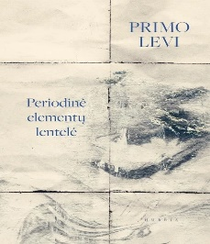 | Periodinė elementų lentelė | Primo Levi | Primo Levi kūryboje galima įžvelgti pastangas grąžinti darbui žmogiškąją vertę ir prasmę, – paniekintas ir išjuoktas šūkio Arbeit macht frei virš lagerio vartų. Ne išimtis ir „Periodinė elementų lentelė“: pasirodžiusi 1963 m., o 2006 m. Didžiosios Britanijos karališkojo instituto paskelbta geriausia visų laikų mokslinio turinio knyga.
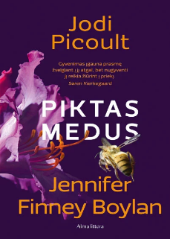 | Piktas medus | Jodi Picoult, Jennifer Finney Boylan | Olivija Makafi žino, ką reiškia pradėti iš naujo. Tobulas tarsi atvirukas gyvenimas – namas Bostone, santuoka su puikiu kardiochirurgu, nuostabus sūnus Ašeris – baigėsi, kai jos vyras parodė tamsiąją savo pusę. Olivija niekada nesitikėjo, kad grįš į savo mieguistą gimtąjį miestą Naujajame Hampšyre, gyvens namuose, kuriuose užaugo, ir perims tėčio bityną.
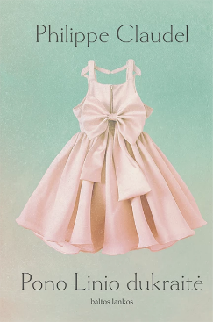 | Pono Linio dukraitė | Philippe Claudel | Kai karas suniokoja kraštą ir žūsta sūnus su marčia, ponas Linis iškeliauja į tolimą nepažįstamą šalį ir kartu išsiveža savo dukraitę – mažąją Sang diû. Perpildytame pabėgėlių centre jis jaučiasi svetimas, o ir aplinkiniai į senį su kūdikiu rankose žiūri įtariai. Vieną dieną su dukraite jis išsiruošia pasivaikščioti po svetimą miestą ir prisėdęs ant suolo sutinka poną Barką. Liūdno ir nuoširdaus veido apvalainas nepažįstamasis, ką tik netekęs žmonos, nori išsikalbėti, o ponas Linis moka klausytis. Nors kalbasi skirtingomis kalbomis ir žodžių reikšmių nežino, jie vienas kitą supranta. Galbūt dėl to, kad abu jaučiasi tokie patys sutrikę ir vieniši, besiilgintys to, kas nebesugrįš.
 | Portugalijos karalius | Selma Lagerlöf | Nėra ir nebuvo didesnio stebuklo neturtingo darbininko Jano gyvenime, kaip dukros Klaros Giulos gimimas. Dabar Jano širdis plaka tik dėl greitai augančios mažylės. Kai Klara Giula užauga ir išvyksta iš gimtųjų namų, meilė dukrai ir nepakeliamas jos ilgesys jaukia protą senam tėvui. Janas įtiki, kad jo dukra yra Portugalijos karalienė, o jis – karalius, varganame kaime laukiantis grįžtant nuostabiosios dukros...
 | Pražuvusios dvynės | Shari J. Ryan | Gyvulinio vagono langai užkalti, pro juos praspįsta tik plonyčiai šviesos ruoželiai ir patenka skurdūs oro gurkšniai, reikalingi visiems susigrūdusiems. Mūsų daug, visi parimę vienas į kitą. Oras tvankus, jame justi tvyrantis siaubas – nė vienas nenutuokiam, kas mūsų laukia traukiniui sustojus. Įsikimbu į ranką mamai, o mano dvynė sesuo Nora įsitveria tėvo.
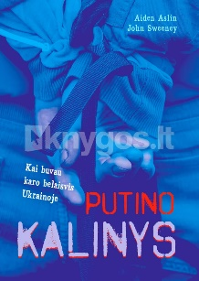 | Putino kalinys | Aiden Aslin, John Sweeney | 2018 metais britas Aidenas Aslinas tapo Ukrainos jūrų pėstininku ir naująją tėvynę įsipareigojo ginti nuo augančios Rusijos invazijos grėsmės. 2022 metų vasarį, Rusijai pradėjus plataus masto puolimą, Aideno dalinys atsidūrė fronto smaigalyje Mariupolyje.
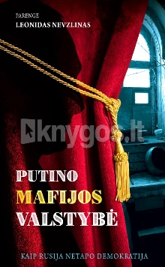 | Putino mafijos valstybė | Leonidas Nevzlinas | Vladimiro Putino pradėtas karas prieš Ukrainą buvo logiškas Rusijoje susiformavusio politinio režimo veiksmas. To režimo negalima apibūdinti kaip įprasto autoritarizmo ar diktatūros. Vengrų politologas Balintas Magyaras pateikė tiksliausią tokio režimo apibrėžimą, pavadindamas jį mafijos valstybe. Ir jis ne vienintelis. 2015 m. vasarį nužudytas Borisas Nemcovas yra tiesiai sakęs, kad „Putino Rusija – mafijos valstybė“. Jam antrina ir buvęs ilgametis Putino režimo kalinys Michailas Chodorkovskis, teigdamas, kad Putinas yra mafiozas, valdantis šalį kaip nusikalstamą sindikatą. Daugelio apžvalgininkų manymu, Rusija yra teritorija, kurioje veikia mafijos įstatymai, o šiai valstybei būdingi visi mafijinės struktūros požymiai.
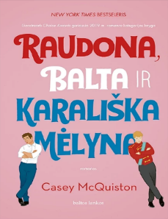 | Raudona, balta ir karališka mėlyna | Casey McQuiston | Aleksas – JAV prezidentės sūnus, Baltųjų rūmų pažiba, savotiškas amerikietiškasis princas: gražus, charizmatiškas, protingas. Tiesa, anapus Atlanto jis turi konkurentą – jauną, žavų ir ne mažiau populiarų britų karališkosios šeimos princą Henrį. Pirmasis jų susitikimas, bulvarinės spaudos piktdžiugai, išauga į tarptautinį skandalą: įtemptą vaikinų apsižodžiavimą karališkosiose vestuvėse seka nerangus apsistumdymas pernelyg arti milžiniško vestuvinio torto...
 | Smogiko išpažintis | Mindaugas Milinis | Tikrais įvykiais pagrįstoje knygoje pasakojama vokiečio Gerhardo Bėgeleino, specialiojo agento Klevo, istorija. Kaip vokietis galėjo tapti smogiku? Juk jaunuolio laukė puiki vermachto karininko karjera. 1941 m. lapkritį jis dalyvavo mūšiuose dėl Maskvos, buvo sužeistas. Pagijęs paskirtas į „Vokiečių Arabijos legioną“ ir su juo išsiųstas į Persiją. Tačiau po katastrofa vokiečiams pasibaigusio Stalingrado mūšio teko grįžti į dabartinės Ukrainos teritoriją. Paskui – tarnyba Kroatijoje, puskarininkių kursai Kiustrine, gautas oberfendricho laipsnis, konfliktas su buvusiais sąjungininkais italais, desantas jūra į Sardiniją ir galiausiai – į Rytų Prūsiją.
 | Šampanės vynuogynai | Juliet Blackwell | 1916-ieji, Prancūzija. Nenutrūkstama vokiečių artilerija suginė Šampanės regiono gyventojus į rūsių prieglobstį. Tačiau gyvenimas nesustojo: drąsios ir ryžtingos moterys, naktimis palikusios saugią priebėgą ir nurinkusios saldžiųjų vynuogių derlių, toliau gamina šampaną. Vis dėlto putojantis gėrimas – ne vienintelė šių vėsių, tamsos gaubiamų rūsių saugoma paslaptis..
 | Šunys |  | Knygoje aprašoma daugiau nei 400 tarptautiniu mastu pripažįstamų veislių, pateikiamos specialiai šiam leidiniui užsakytos kiekvieno šuns fotografijos, ekspertų rašytos santraukos, istorijos apie garsius šunis bei jų šeimininkus ir kiekvienos veislės kilmė.
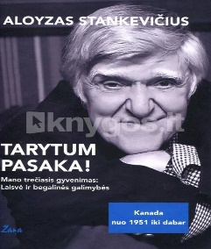 | Tarytum pasaka! | Aloyzas Stankevičius | Knygos „Tarytum pasaka" autorius – Alain Stanké, o lietuviškai – Aloyzas Vytas Stankevičius (g. 1934) – lietuvių kilmės Kanados rašytojas, žurnalistas, televizijos laidų vedėjas ir prodiuseris, humoro laidos „Les Insolences d'une Caméra" („Išdykusi kamera") sumanytojas (Lietuvoje ji rodyta kaip „Slaptoji kamera"), leidėjas, skulptorius, Kanados lietuvių bendruomenės veikėjas.
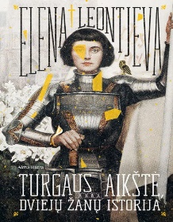 | Turgaus aikštė, arba Dviejų Žanų istorija | Elena Leontjeva | Žana d'Ark ateina tarsi iš niekur ir pakeičia viso žemyno istoriją. Jos gyvenimas kupinas dramatiškos įtampos: Orleano išvadavimas, paslaptingi balsai, dvaro liaupsės ir intrigos, paėmimas į nelaisvę ir didvyriška mirtis ant laužo. Iš kur kukli mergina semiasi dieviškosios galios?
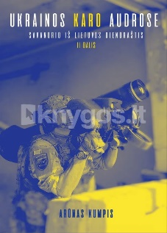 | Ukrainos karo audrose | Arūnas Kumpis | Antrojoje fronte rašyto dienoraščio dalyje Arūnas Kumpis išsamiai pristato dar penkias misijas, kuriose jis dalyvavo nuo 2023 m. sausio iki rugsėjo pabaigos. Jau antrus metus už Ukrainos laisvę kovojantis savanoris iš Lietuvos atskleidžia šio brutalaus karo kasdienybę, kur vis didesnę reikšmę įgyja šiuolaikinės technologijos. Tokiame kare niekada negali prarasti budrumo, kad pats netaptum priešo taikiniu...
 | Vienas minioje | Antonio Muñoz Molina | Šis eksperimentinis romanas – savotiškas koliažas. Vaikščiodamas po miestą rašytojas fiksuoja savo įspūdžius, rikiuoja nugirstų pokalbių nuotrupas, laikraščių antraštes, pardavėjų riksmus, dainelių fragmentus, pastebėtas knygų citatas, taip pat – galingu srautu iš milžiniškų ekranų srūvančias reklamas, kurios iliustruoja visuomenės gyvenimo būdą, įsigalėjusią vartotojišką psichologiją, žmogaus akistatą su nemalonia tikrove. Tuo pat metu autorius meistriškai įpina pasakojimus apie tuose miestuose gyvenusius ir kūrusius rašytojus bei menininkus, atskleidžia menkai žinomas jų gyvenimo detales, paveikusias jų kūrybą ir padėtį visuomenėje.
 | Vienintelis | John Marrs | Būtent tai žadėjo programėlė „Rask DNR porą“. Prieš dešimtmetį ši kompanija paskelbė, kad atrado geną, kiekvieną iš mūsų suporuojantį su artima siela. Nuo to laiko milijonai žmonių visame pasaulyje rado savo antrąsias puses. Bet atradimas turėjo ir neigiamą pusę: testų rezultatai išardė nesuskaitomą daugybę santykių, sunaikino tradicinį pasimatymo, romantikos ir meilės suvokimą.
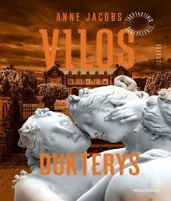 | Vilos dukterys | Anne Jacobs | Augsburgas, 1916 metų žiema. Praėjo treji metai nuo tada, kai Mari pirmą kartą pasibeldė į Melcerių duris. Tik treji metai, bet... viskas pasikeitė. Nors moteris dabar yra Pauliaus žmona ir namų šeimininkė, prabangioje viloje, paverstoje karo ligonine, nebeliko laiko švęsti. Vyrai išvyko į frontą, moterys su tarnais dieną naktį dirba slaugydami sužeistuosius, o Mari ėmė rūpintis šeimai priklausančiu audinių fabriku, kuris patiria didžiulį nepriteklių.
 | Vilties knyga | Inga Juodkūnė | „Jaunimo linijos“ inicijuotoje knygoje – psichoterapeutės Ingos Juodkūnės pokalbiai su garsiais ir mažiau žinomais žmonėmis apie psichikos sveikatos problemas ir jų įveikimą. Šie žmonės perėjo šilta ir karšta, todėl jų patirtys – lyg kaleidoskopas, leidžiantis kiekvienam pažvelgti į savo vidų. Juk, pripažinkime, ten ne visada šviesu, bet tikrai visada verta eiti į šviesą, neprarasti vilties.

